Patrick Weber

Biographie abrégée

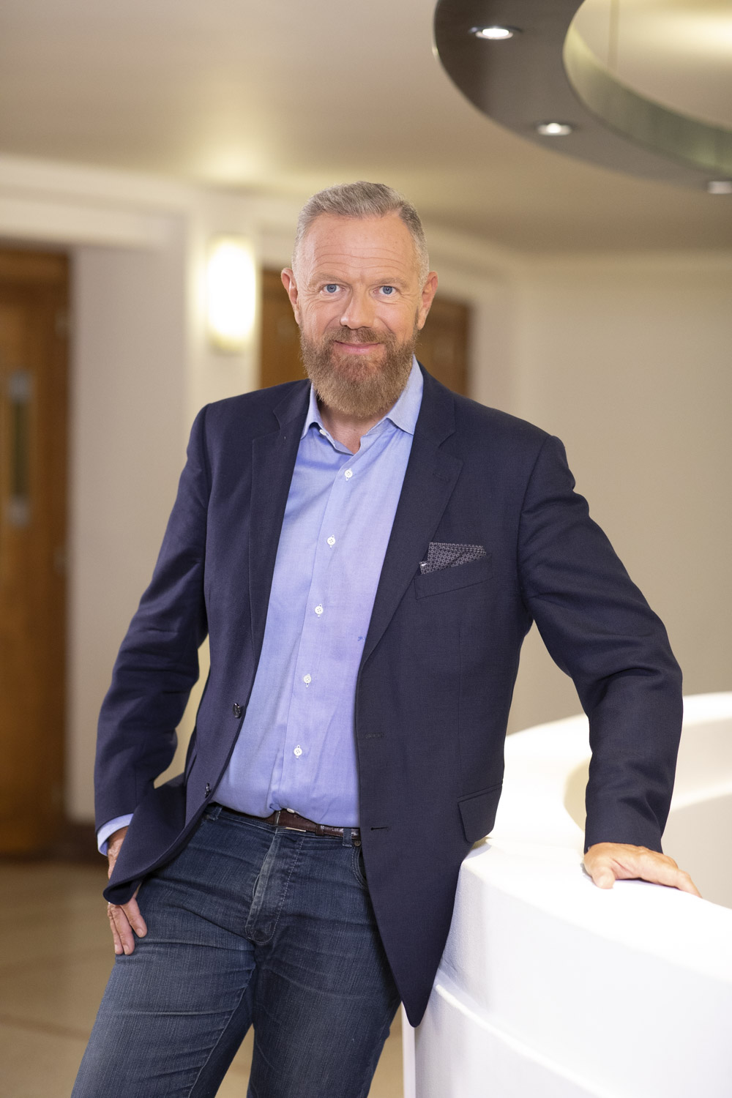

Patrick Weber est né le 10 mars 1966 à Bruxelles.
Il vit aujourd’hui entre Bruxelles, Paris et Rome.

Après des études d’histoires de l’art et d’archéologie, il se dirige vers une carrière de journaliste. Il collabore à nombre de magazines et de journaux pendant plusieurs années.
Il se tourne ensuite vers la télévision avant de revenir à la presse écrite mais cette fois en tant que rédacteur en chef.
Il dirige successivement Média Marketing, Flair, Télé Moustique et Télé Pocket. Il quitte ses fonctions pour devenir consultant éditorial pour le groupe Sanoma Magazines Belgium.
Il crée sa société baptisée Mandala Productions.

Parallèlement, il publie des romans historiques et scénarise des films et de nombreuses bandes dessinées. Il monte sur scène pour un one man show historique.

Passionné depuis toujours par l’histoire royale, il devient chroniqueur royal. À ce titre, il publie des ouvrages, donne des conférences et des cours à l’université. Entre 2011 et 2019, il est le chroniqueur royal de RTL Belgium, en télé, en radio et sur le net. Puis, il revient à la RTBF pour animer sur Vivacité les émissions ‘C’est pas fini’ et ‘On n’a pas fini d’en parler’. En télévision, il anime sur la Une ‘Le Temps d’une Histoire’, ‘Gotha’ et ‘J’ai les clés’.

Plus d’informations sur www.patrick-weber.com

